/* Queries to US airline Flights */

/*1. quantitat de registres de la taula de vols*/

SELECT
COUNT(*) FROM
flights;
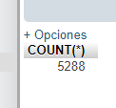
/*2. Retard promidge de sortide i arribade segons l' aeroprt d' origen */

SELECT Origin, AVG(ArrDelay) AS "avg_ArrDelayTime", AVG(DepDelay) as "avg_DepDelayTime"
FROM flights
Group BY Origin

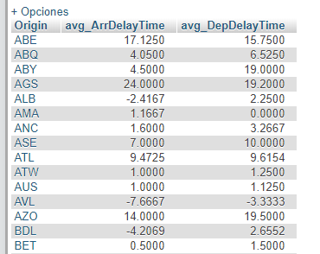
/*3. Retard promig d’arribada dels vols, per mesos i segons l’aeroport origen.

SELECT Origin, colYear, colMonth, DayOfMonths, ArrDelay
FROM flights
ORDER BY Origin ASC

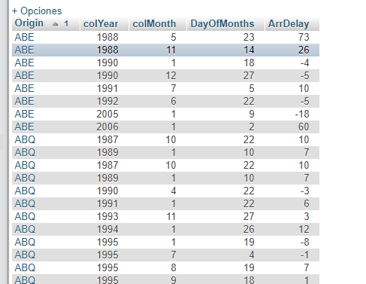

/*4. Retard promig d’arribada dels vols, per mesos i segons l’aeroport origen */

SELECT b.City, a.colYear, a.colMonth, a.ArrDelay
FROM flights AS a
LEFT JOIN usairports AS b
ON a.Origin = b.IATA
ORDER BY b.City, a.colYear, a.colMonth
LIMIT 10

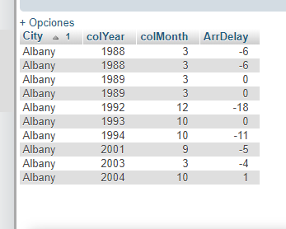
5. Les companyies amb més vols cancelats. A més, han d’estar ordenades de forma que les companyies amb més cancel·lacions apareguin les primeres.

SELECT b.CarrierCode, a.colYear, a.colMonth, a.ArrDelay, SUM(a.Cancelled) AS suma
FROM flights AS a
LEFT JOIN carriers AS b
ON a.UniqueCarrier = b.CarrierCode
GROUP BY b.CarrierCode, a.colYear
HAVING suma > 0
ORDER BY a.CancellationCode ASC, suma DESC

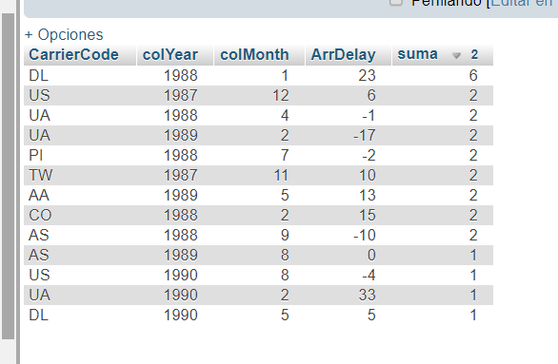

- L’identificador dels 10 avions que més distància han recorregut fent vols.

SELECT TailNum, SUM(Distance) as suma
FROM flights
WHERE TailNum NOT LIKE 'NA'
GROUP BY TailNum
ORDER BY suma DESC
LIMIT 10

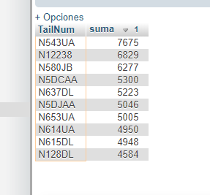
7.Companyies amb el seu retard promig només d’aquelles les quals els seus vols arriben al seu destí amb un retràs promig major de 10 minuts.

SELECT UniqueCarrier, AVG(ArrDelay) AS b
FROM `flights`
GROUP BY UniqueCarrier
having b > 10
ORDER BY b DESC

